**Instalacion y configuracion base del SQL en CentOS**

A continuacion se le hara la instalacion del lenguaje estructurado SQL para la base de datos que mas adelante se va a utilizar en el proyecto, tambien se monta porque de esta forma se facilitara hacer el montaje del servidor de correo anteriormente especificado.

**Instalacion**

**1.** Se abre la terminal de nuestra maquina virtual, una vez estemos logueados en la maquina con nuestras credenciales.

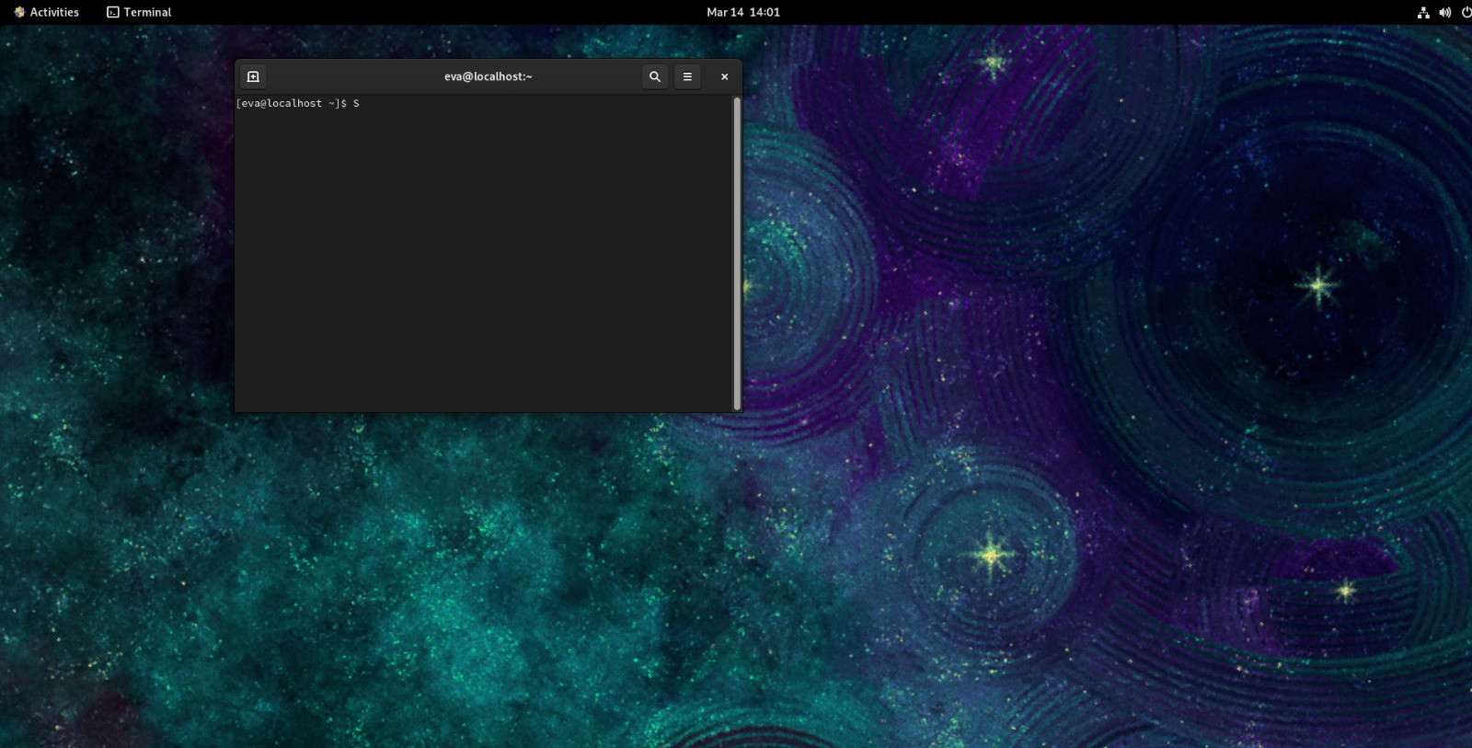

**2.** Ejecutamos el comando “cat” que nos permitira abrir un archivo en donde se encuentra la version del centos en el cual vamos a instalar el SQL. La cual la version en este caso es un CentOS Stream-release 9

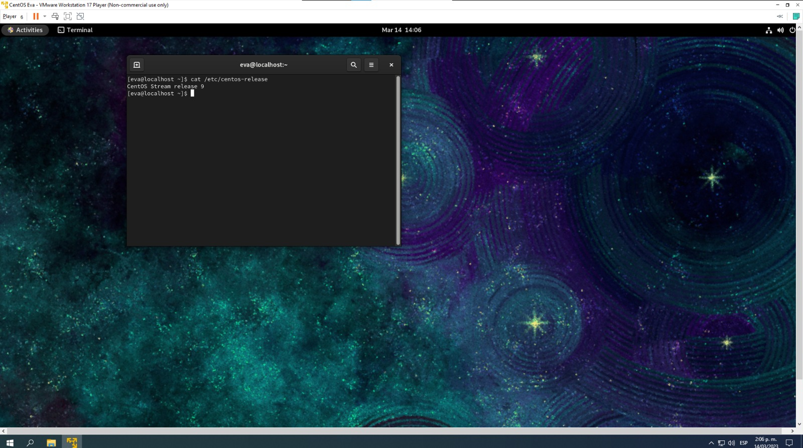

**3.** Instalamos MySQL con el siguiente comando “sudo yum install mysql-server”. En este proceso nos va a preguntar si queremos seguir con la instalacion a lo cual pondremos “S”.

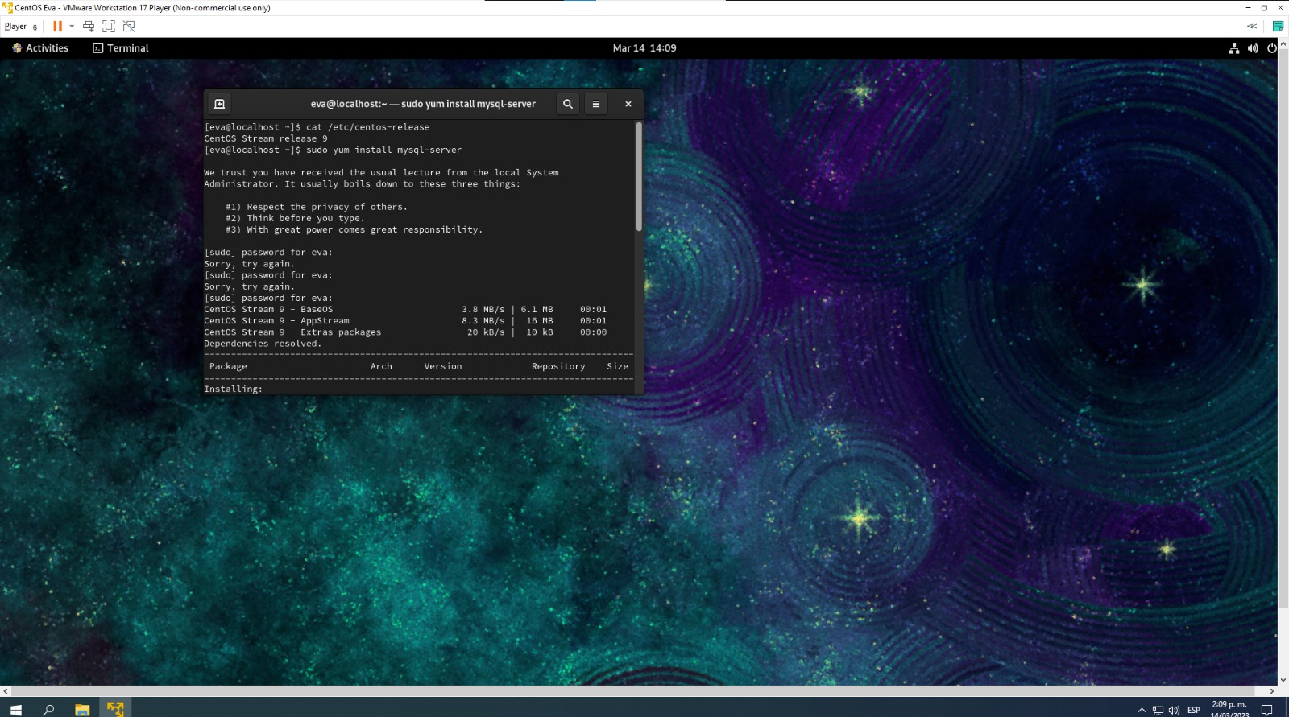

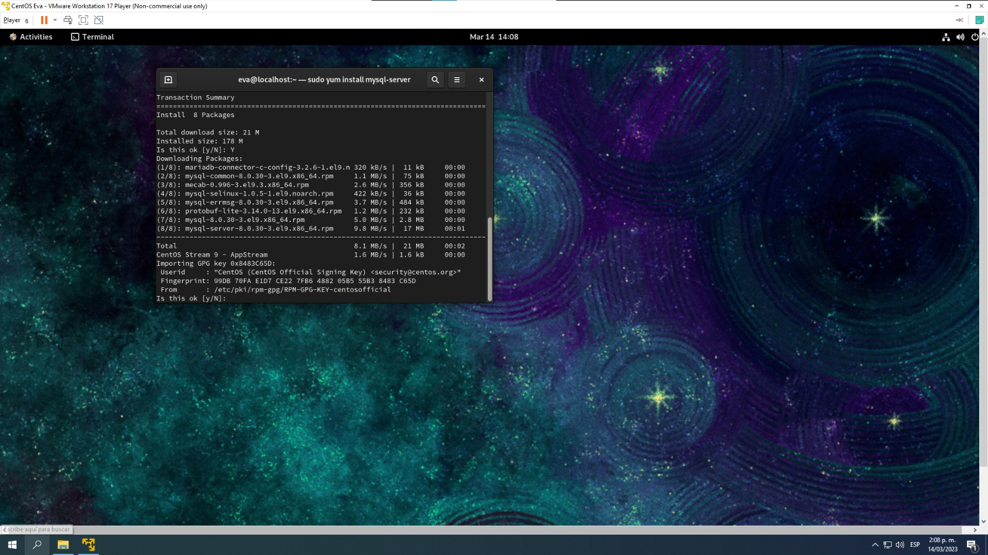

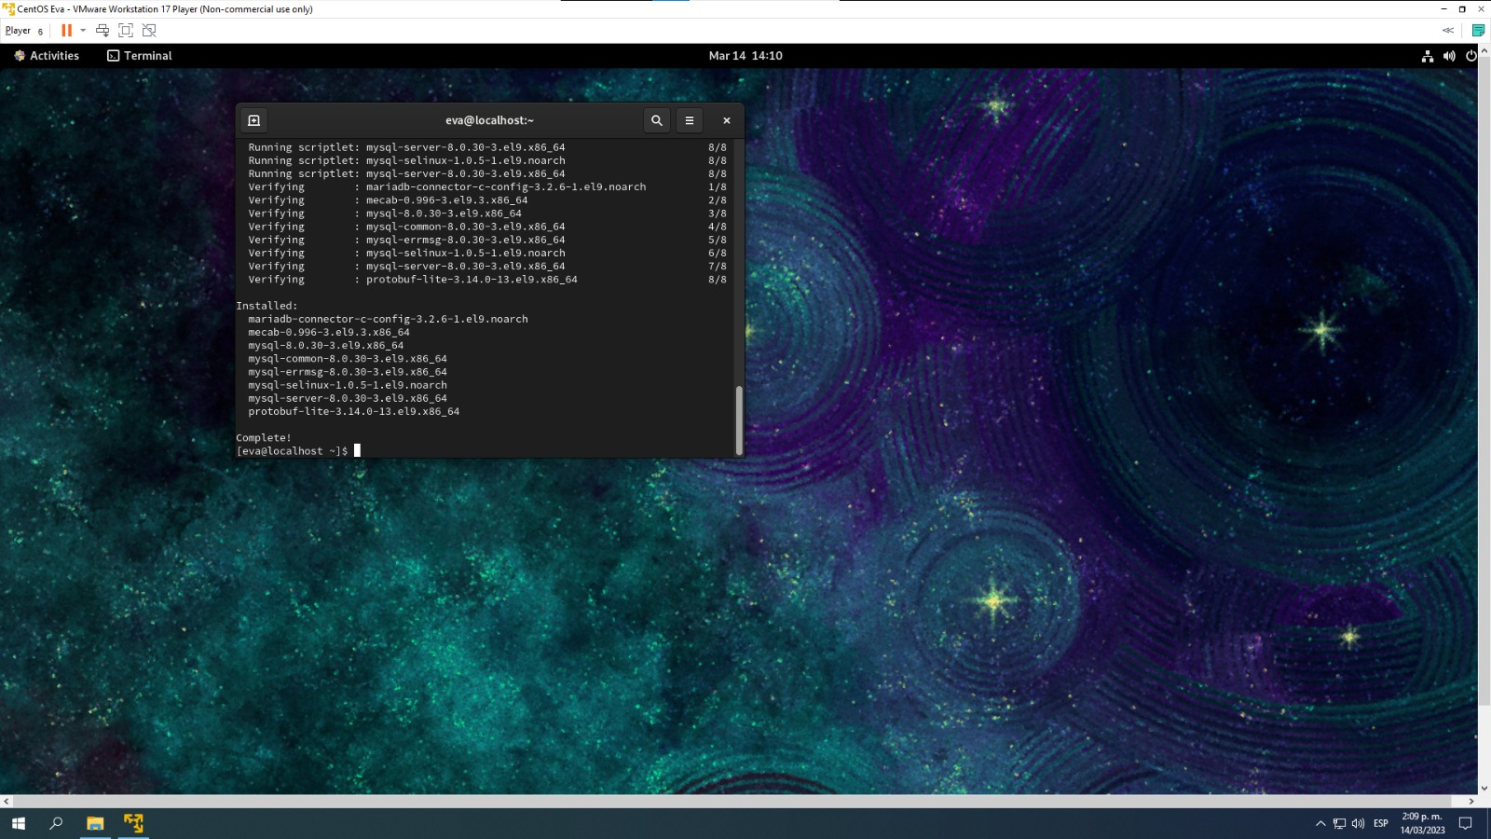

**4.** Despues comprobamos la version del SQL que esta instalado con el comando “mysql -V”, en este caso es la version de mysql 8.0.30

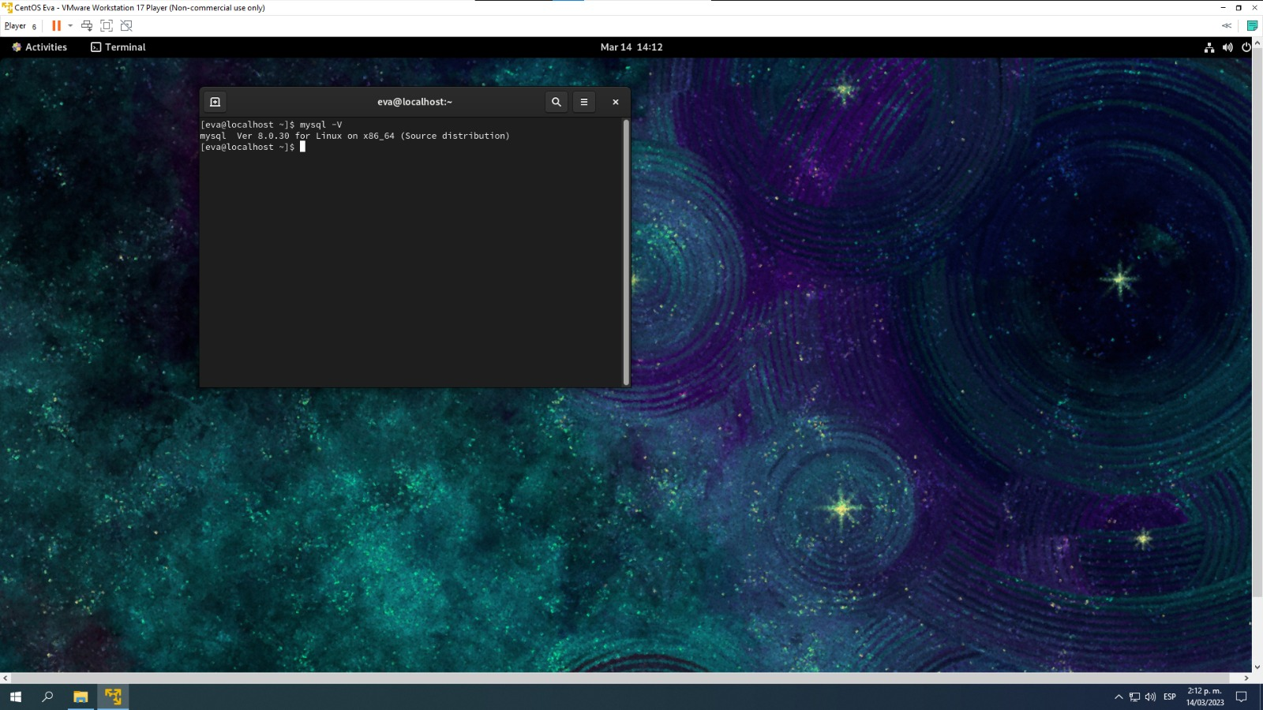

**5.** Ahora damos inicio al servicio de MySQL con el comando “sudo systemctl start mysqld.service”.

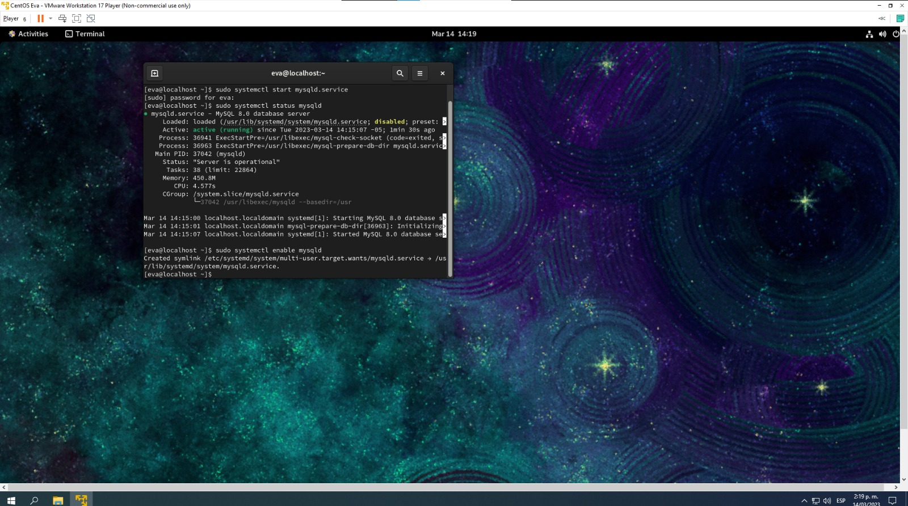

**6.** Ahora comprobamos el estado del SQL con el comando “sudo systemctl status mysqld”.



**7.** Cuando se mira el estado de el servicio se ve que esta activo, pero no habilitado, para habilitarlo se hace con el comando “sudo systemctl enable mysqld”.

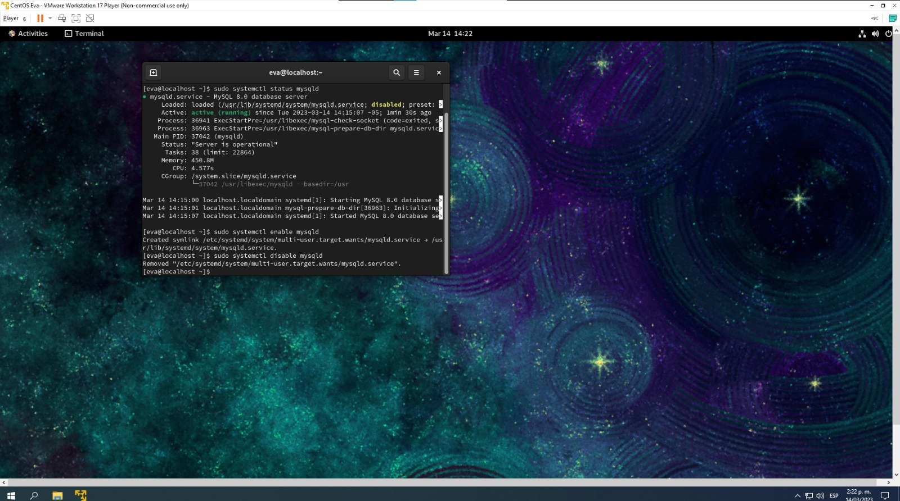

**8.** En caso tal de que queramos desahbilitar este servicio aplicamos el siguiente comando “sudo systemctl disable mysqld”. Por ahora se va a dejar deshabilitado y se habilitara cuando se realice la conexión con los demas servicios.





Nota: Cuando se ejecuta el comando “sudo” lo que hace es que le da al usuario de la maquina permisos de super usuario para poder realizar las instalaciones y personalizarlas, el pide la credencial de la maquina, la cual solo la tendran los administradores de sistemas que en este caso son Daniel Esteban Valdivieso Diaz y Nicolas Elias Bossio Rincon. Estas credenciales seran cambiadas en caso de una actualizacion del sistema operativo por seguridad, dado que la version en la que estamos trabajando es la ultima liberada por el fabricante.